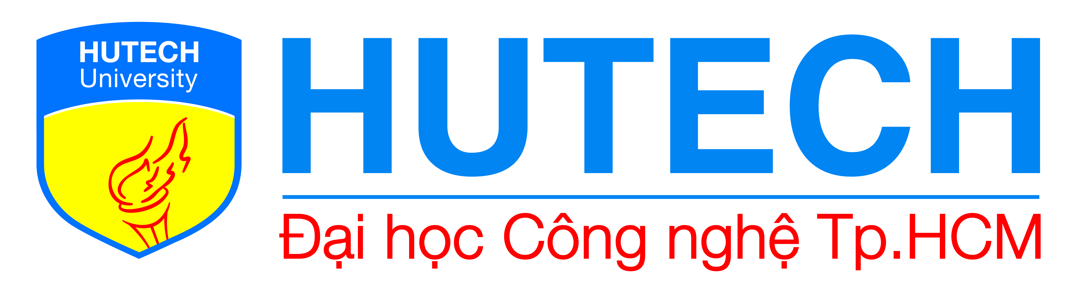 | BỘ GIÁO DỤC VÀ ĐÀO TẠO  TRƯỜNG ĐẠI HỌC CÔNG NGHỆ TP. HỒ CHÍ MINH

BÁO CÁO

ĐỒ ÁN MÔN HỌC

QUẢN LÝ TIỆM CẦM ĐỒ

Ngành: CÔNG NGHỆ THÔNG TIN

Giảng viên hướng dẫn : Nguyễn Hữu Trung
Lớp : 19DTHE2
Sinh viên thực hiện : Nguyễn Văn Sĩ – 1911066559
Lê Trung Nghĩa – 1911066000
Nguyễn Trần Duy Kiên – 1911066000

